诚 信 声 明

我声明，所呈交的毕业论文是本人在老师指导下进行的研究工作及取得的研究成果。据我查证，除了文中特别加以标注和致谢的地方外，论文中不包含其他人已经发表或撰写过的研究成果，也不包含为获得其他教育机构的学位或证书而使用过的材料。我承诺，论文中的所有内容均真实、可信。

毕业论文作者签名： 签名日期： 年 月 日
[在此处键入论文题目]
[摘 要] [单击此处键入摘要内容。]
/*摘要应扼要叙述本论文的主要内容、特点，文字要精炼，是一篇具有独立性和完整性的短文，应包括本论文的主要成果和结论性意见。摘要中不宜使用公式、图表，不标注引用文献编号，避免将摘要写成目录式的内容介绍，也不要将摘要写成“前言”。
编写摘要应注意：客观反映原文内容，不得简单地重复题名中已有的信息，要着重反映论文的新内容和特别强调的观点。摘要宜采用第三人称过去式的写法（如“对……进行了研究”，“综述了……”等；不应写成“本文”、“我校……”等）。摘要不分段，以300-400字左右为宜。
可在写完初稿时再写摘要。
如果需要参考摘要示例，请单击菜单插入 → 自动图文集 → 摘要 ，选择“中文摘要示例”即可。*/

[关键词] ； ；
/*关键词是供检索用的主题词条，应采用能覆盖论文主要内容的通用技术词条，一般列3～5个，按词条的外延层次从大到小排列。关键词之间以“；”号间隔 */

[在此处键入论文英文题目]
Abstract：[单击此处键入英文摘要内容。]
/*将中文摘要译成英文，建议在二稿时完成*/

Keywords： ； ；
/*关键词是供检索用的主题词条，应采用能覆盖论文主要内容的通用技术词条，一般列3～5个，按词条的外延层次从大到小排列。关键词之间以“；”号间隔 */
目 录
/*目录应包括论文中全部章节的标题及页码，理工类要求编写到第3级标题，即□.□.□。文科、管理类可视论文需要进行，编写到2～3级标题。
请单击插入 → 引用 → 索引和目录菜单项，在弹出的“索引和目录”窗口中选择“目录”页。当文章作了修改后，不需重新插入目录，只需在目录上右击鼠标，选择“更新域”菜单即可。
注意：请先使用样式输入各章节的标题，再插入目录。目录最好在正文编辑好后再插入。*/
1 绪论 3
1.1 文献综述 3
1.2 研究框架 3
1.3 术语说明 3
2[单击此处键入章节题目] 3
2.1 创建文档 3
2.2 插入图形、表格、公式 3
2.2.1 插入表格 3
2.3 自定义论文 3
3 XXXXXX 3
结论 3
致谢 3
附录A 3
参考文献 3

绪论
…….

文献综述
/*介绍该研究的国、内外现状，已取得的成果等。可分小节介绍。*/

研究框架
/*阐述本论文的研究目标、研究内容、创新之处、研究方法等。*/

术语说明
/*解释本文中出现的术语*/

[单击此处键入章节题目]

创建文档
选择“文件”菜单中的“新建”命令以文档形式重新打开您的论文模板，您的内容将会显示。
单击格式 → 样式和格式 ，在窗口右边将显示“样式和格式“窗格，其中列出了本文档中用到的所有样式。“标题1”样式用来控制章标题的格式，“标题2”用来控制节标题的格式，由此类推。编辑论文时，请先选择要使用的样式名，然后再输入文字。这样当文章撰写完毕，就已经完成排版。
如果要改变间距，比如正文文字段落，可单击段落，然后选择“格式”菜单中的“段落”命令，减小“段后”框中的值。如果需要，还可进行其他修改。
如果要保存对样式的修改（假定插入点位于修改过的段落中），可单击屏幕左上角的 “样式”下拉列表框中的样式，按 Enter 可保存所做修改，并更新所有类似样式。

插入图形、表格、公式

插入表格
每个表格均应有表题（由表序和表名组成）。表序一般按章编排，如第1章第一个插表的序号为“表1-1”等。表序与表名之间空一格，表名中不允许使用标点符号，表名后不加标点。表题置于表上，居中排写。
表中数据应正确无误，书写清楚。数字空缺的格内加“—”字线（占2个数字宽度）。表内文字和数字上、下或左、右相同时，不允许用“″”、“同上”之类的写法，可采用通栏处理方式。
请使用插入 → 引用→ 题注 来为表格自动添加编号（如），最好不要手工编号；在引用此表处使用“插入”→“交叉引用” 菜单，将显示“交叉引用”窗口，在“引用类型”下拉框中选择“表”，在“引用内容”下拉框中选择“只有标签和编号”（当只需要引用“标签和编号”时，如“见表2-1”），也可选择其他的引用内容，视需要引用的内容而定。用这种方法插入的表格编号会自动随着源表编号的改变而改变。

表 2-1 合金钢的化学成分与力学性能
材料名称 | 化学成分（％） |  |  |  | 力学性能
材料名称 | C | Mn | Cr | 其他 | 抗拉强度  σ_{b}  ／N/mm² | 屈服强度  σ_{s}  /N/mm² | 弹性模量  E  /N/mm² | 伸长率  δ  /％ | 布氏硬  度^{①}  /HBS
… | …
使用插入 → 引用→ 题注 ，还可以为图形、公式自动添加编号，选择不同的标签就可以了。要注意的是，图形的标题放在图形的下方，使用坐标的图形坐标要标上名称和单位；公式的编号放在公式的右边。
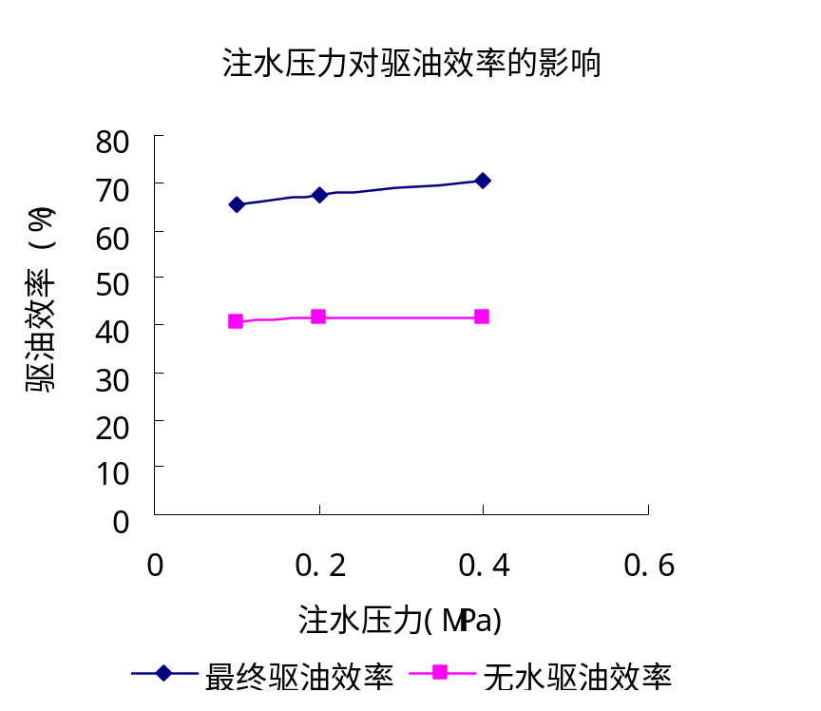
图 2-1 注水压力对驱油效率的影响

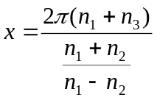 （式 2-1）

自定义论文
如果需要自定义这篇论文的格式，选择“文件”菜单中的“新建”命令，以文档形式重新打开此模板，然后按下列说明进行操作。
将您自己的内容插进来，替换掉示范文字，然后选择“文件”菜单的“另存为”命令。在“保存类型”框中选择文档模板（文件后缀应由 .doc 变为 .dot），键入新文件名以保护原有的文档模板，或使用同样的名字替换原有模板。

XXXXXX

结论
/*结论作为单独一章排列，但不加章号。
结论是对整个论文主要成果的归纳，要突出设计（论文）的创新点，以简练的文字对论文的主要工作进行评价，一般为400～1 000字。
如果需要参考结论示例，请单击菜单插入 → 自动图文集 → 结论，选择“结论示例”即可。*/

致谢
/*可以在正文后对下列方面致谢:
国家科学基金、资助研究工作的奖学金基金、合同单位、资助或支持的企业、组织或个人;
协助完成研究工作和提供便利条件的组织或个人，
在研究工作中提出建议和提供帮助的人;
给予转载和引用权的资料、图片、文献、研究思想和设想的所有者
其他应感谢的组织或个人。
内容应简洁明了、实事求是，避免俗套。以下为举例 */

感谢我的导师XXX老师，谢谢她对我的悉心指导。她无私的关爱和严谨的治学态度，将激励我不断的进取，走好以后的道路。其次，还要感谢在这四年的学习中教过我的所有老师们，谢谢他们传授给了我知识。我的同学XXX，在写作的过程中给我提供了一些宝贵的资料和建议，在此一并感谢！

/*是正文主体的补充项目，并不是必需的。下列内容可以作为附录：
（1）为了整篇材料的完整，插入正文又有损于编排条理性和逻辑性的材料；
（2）由于篇幅过大，或取材于复制件不便编入正文的材料；
（3）对一般读者并非必须阅读，但对本专业人员有参考价值的资料；（如外文文献复印件及中文译文、公式的推导、程序流程图、图纸、数据表格等）
附录按“附录A，附录B，附录A1“等编号。
请单击样式“附录1”为第1级的附录编号，样式“附录2”为第二级的附录编号，样式“附录3”控制第三级别的样式。*/

参考文献
/* 如需要撰写参考文献的帮助，请单击插入 → 自动图文集→ 参考文献，选择“参考文献著录格式说明”词条，将插入详细的各种参考文献著录格式说明与示例，也可选择插入常用的文献类型示例词条，如“期刊论文著录示例”词条。
引用文献标示应置于所引内容最末句的右上角。所引文献编号用阿拉伯数字置于方括号“[ ]”中，如“二次铣削^{[1]}”。如同一处引用了多个文献，文献编号间用逗号分隔，如“二次铣削^{[1，3]} ”。当提及的参考文献为文中直接说明时，其序号应该与正文排齐，如“由文献[8，10～14]可知”。
经济、管理类论文引用文献，若引用的是原话，要加引号，一般写在段中；若引的不是原文只是原意，文前只需用冒号或逗号，而不用引号。在参考文献之外，若有注释的话，建议采用夹注，即紧接文句，用圆括号标明。或者以脚注的形式排在页面底端，按①,②,③编号。
可使用如下两种方法之一插入参考文献，如参考文献较多且在写作过程中更改较大，建议采用第一种方法。
方法一：选择插入 → 引用→ 脚注与尾注，将显示“脚注与尾注”对话框，选择“尾注”，输入参考文献内容（系统会自动插入参考文献的编号，并跳转到参考文献内容输入处）请通过“字体”对话框取消参考文献内容前的编号的上标格式，并加上方括号。如果文中多处引用了同一篇文献，从第二处起请采用插入 → 引用→ 交叉引用的方法插入文献标示。这样当增删参考文献的时候，编号会自动调整。
方法二：在文中直接插入引用文献序号并将其设为上标，在文后输入参考文献的内容。这种方法的缺点是当增删改参考文献时，需要手工修改参考文献的编号。*/

A.期刊论文
［序号］作者．文献题名．刊名，出版年份，卷号(期号)：起止页码
[1] 袁庆龙，候文义．Ni-P合金镀层组织形貌及显微硬度研究．太原理工大学学报，2001，32(1)：51-53
B.专著
［序号］作者．书名．版本（第1版不标注）．出版地：出版者，出版年．页码
[3] 蒋有绪，郭泉水，马娟，等．中国森林群落分类及其群落学特征 ．北京：科学出版社，1998．179-193
C.学位论文
［序号］作者．论文题名：学位论文级别．保存地点：保存单位，答辩年份
[7] 张和生．地质力学系统理论：博士学位论文．太原：太原理工大学，1998
D.报纸文章
［序号］作者．题名．报纸名，出版日期(版次)
[13] 谢希德．创造学习的思路．人民日报，1998-12-25(10)
E会议论文集
［序号］作者．文章名．见（英文用In）：主编．论文集名．(供选择项：会议名，会址，开会年)出版地：出版者，出版年．起止页码
[6] 孙品一．高校学报编辑工作现代化特征．见：中国高等学校自然科学学报研究会．科技编辑学论文集(2)．北京：北京师范大学出版社，1998．10-22
F.报告
［序号］ 主要责任者．文献题名．报告地：报告会主办单位，年份
［9］冯西桥．核反应堆压力容器的LBB分析．北京：清华大学核能技术设计研究院，1997
G. 专利文献
[序号] 专利申请者或所有者．专利题名．专利国别，专利号．发布日期
[11] 姜锡洲．一种温热外敷药制备方案．中国，881056078 ．1983-08-12
H.国际、国家标准
［序号］ 标准代号．标准名称．出版地：出版者，出版年
［1］GB/T 16159—1996．汉语拼音正词法基本规则．北京：中国标准出版社，1996
I翻译类文献
[序号]└─┘作者．书名．译者．版次（第一版应省略）．出版地：出版者，出版年．引用部分起止页

[2] 斯蒂芬·P·罗宾斯.管理学．黄卫伟，等译．第七版．北京：中国人民大学出版社，2003
J.专著中析出的文献
［序号］ 析出责任者．析出题名．见：专著责任者．书名．出版地：出版者，出版年．起止页码
［12］罗云．安全科学理论体系的发展及趋势探讨．见：白春华，何学秋，吴宗之．21世纪安全科学与技术的发展趋势．北京：科学出版社，2000．1-5
K.电子文献
1、电子文献转载其他非电子文献（如电子图书、电子报刊），应在源文献的著录格式后著录电子文献的引用日期和获取和访问路径，其文献类型标志使用复合标志，即[文献类型标志/文献载体标志］。
[1] 江向东．互联网环境下的信息处理与图书管理系统解决方案[J/OL]．情报学报，1999，18(2)：4[2000-01-18] ．http://www.chinainfo.gov. cn/periodical/gbxb/gbxb99/gbxb990203．
2、 非第1种情况者使用下面著录格式：（注：联机文献中无出版地、出版者、出版年的可省略。）
［序号］主要责任者．题名[文献类型/载体类型］．出版地：出版者，出版年(更新或修改日期)[引用日期] ．获取和访问路径．
[21] 萧钮．出版业信息化迈人快车道[EB/OL] ．(2001-12-19)[2002-04-15] http://www. creader.com/news/20011219/200112190019.html．

附：参考文献著录中的文献类别代码
普通图书：M 会议录：C 汇编：G 报纸：N 期刊：J 学位论文：D 报告：R
标准：S 专利：P 数据库：DB 计算机程序：CP 电子公告：EB
电子文献载体类型标志如下：磁带 MT，磁盘 DK，光盘 CD，联机网络 OL。

